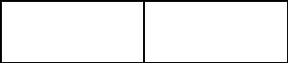
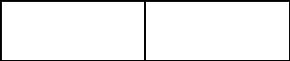
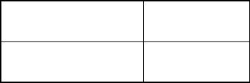
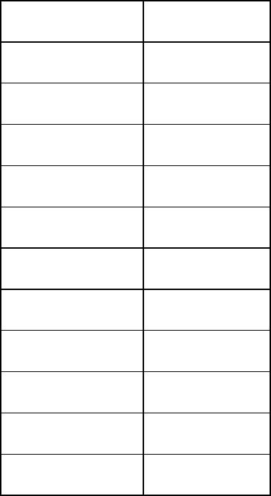
資訊所博士班
6911001
張祐禎
乙組:無
資訊所碩士班
直接錄取名單
甲組(49 名)
准考證號碼 姓名
甲組(1 名)
准考證號碼
6910004
6910009
6910011
6910013
6910016
6910021
6910024
6910065
6910097
6910113
6910127
姓名
吳雨辰
朱柏綸
邱以中
陳俊昇
游承翰
黃睿澤
江羿賢
謝宛蓉
林霆寬
曾奕崴
蘇名偉
面試名單
6911003 楊淳皓
乙組(1 名)
111學年度國立成功大學
資訊工程研究所、醫學資訊研究所
碩博士推甄直接錄取與面試名單
直接錄取名單
甲組(1 名)
6921003 蘇芳毅

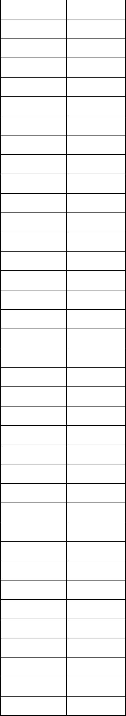
6910129
6910142
6910145
6910161
6910164
6910166
6910184
6910188
6910217
6910218
6910221
6910259
6910260
6910261
6910289
6910291
6910302
6910311
6910342
6910356
6910363
6910396
6910402
6910407
6910410
6910421
6910424
6910427
6910429
6910435
6910437
6910438
6910445
6910449
6910460
6910464
6910482
黃妤婷
楊沂叡
張祐誠
呂兆凱
許盛雯
李彥儒
朱育民
魏湧致
黃柏叡
楊莙葦
吳政宏
余書齊
盧昭華
吳泓緯
謝育萱
郭又宗
廖昱瑋
許智凱
林予晨
林宥宏
鄭宇倫
翁敬堯
陳忠義
陳珞安
尤瑞辰
吳泓毅
王郁丞
潘啟升
許中瑋
許家愷
周冠玲
黃上睿
黃舒盟
梁耕銘
李孟霏
施丞宥
歐陽詮

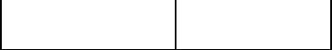
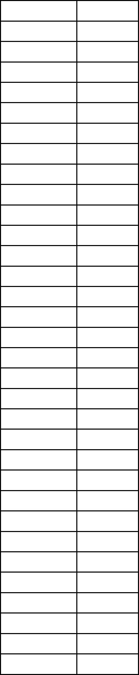
倪皓城
陳舜寧
洪嘉鴻
劉奕伶
呂宜靜
莊崴任
陳昱丞
林瑋晟
郭霖璟
林沛
古真禛
董柏辰
劉子齊
王均琦
黃映慈
黃有源
許心華
蔡哲平
李明倫
曹靖婕
鐘子淳
林聖博
黃亭晅
廖金億
應耀德
蘇聖益
葉品郁
陳嵩博
王君安
葉映彤
楊蕙憶
錢承
6910001
6910002
6910003
6910006
6910010
6910012
6910015
6910019
6910023
6910025
6910026
6910028
6910029
6910030
6910033
6910034
6910039
6910040
6910041
6910043
6910047
6910053
6910054
6910055
6910056
6910066
6910069
6910072
6910073
6910084
6910085
6910089
姓名
准考證號碼
面試名單(197 名)
洪宗維
6910491

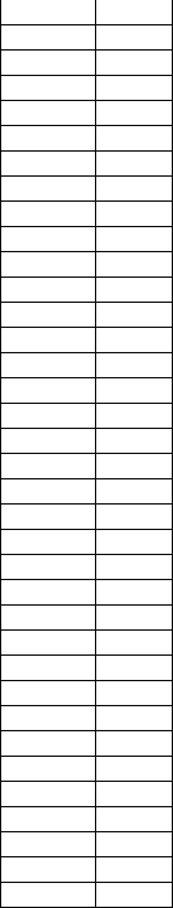
6910096
6910098
6910099
6910101
6910102
6910108
6910110
6910111
6910117
6910118
6910119
6910120
6910124
6910125
6910126
6910128
6910131
6910132
6910139
6910141
6910143
6910144
6910146
6910148
6910149
6910150
6910151
6910154
6910157
6910158
6910160
6910163
6910165
6910172
6910173
6910175
廖振閔
陳威任
張又仁
沈桓敬
王蕾期
蔡文龍
詹洵泰
王禹頻
吳述蓉
孟星辰
凃冠宏
廖郁珊
鄭明奇
陳亮錡
黃宇梵
胡琇媛
楊永靖
楊晴雯
邱浤竣
羅傳郡
黃子軒
黃薺用
許瑋芸
林湘羚
林其璜
陳信新
曹家熏
許嘉芸
黃濬程
江智端
吳宜峰
方星硯
徐熙堯
陳彥甫
陳子賢
巫奇翰

6910176
6910177
6910178
6910180
6910181
6910182
6910185
6910186
6910187
6910189
6910190
6910191
6910193
6910194
6910204
6910205
6910206
6910220
6910222
6910223
6910224
6910225
6910226
6910227
6910228
6910231
6910235
6910236
6910237
6910240
6910241
6910242
6910244
6910249
6910253
6910254
曹鶴騰
劉育瑄
王柏喬
曾德順
王浚亦
藍心妤
涂哲誠
凌胤濤
陳姿羽
蘇于萱
廖奕新
胡幀維
林柏均
謝瑞峰
葉政賢
李淑汶
楊馥領
何秉學
彭治揚
劉冠慧
彭皓瑜
蕭于傑
杜詠聖
黃嘉慧
簡郁宸
黃雅萱
劉庭聿
何宛庭
許智豪
鄭景鴻
廖亭柔
林明佑
劉杰
李冠澤
詹偉翔
謝宜甄

6910255
6910263
6910265
6910266
6910269
6910272
6910275
6910278
6910280
6910281
6910282
6910283
6910285
6910287
6910288
6910290
6910296
6910298
6910301
6910305
6910306
6910308
6910310
6910312
6910314
6910315
6910317
6910318
6910322
6910324
6910325
6910330
6910331
6910333
6910336
6910337
趙珈葦
歐亭昀
吳星翰
陳嘉儀
羅子翔
陳界安
楊淑君
巫建泓
游庭瑋
蘇傳凱
陳芷羚
鄭宗祐
劉韋伶
林秉承
雷智翔
游弘毅
陳昱伶
林晉毅
林奕宏
吳昱橋
白耀升
徐嘉呈
黃彤洋
許嘉蓁
王永維
張文耀
沈郁鈞
林翊婷
林品任
洪碩星
賴靜儀
陳柏均
鄭乃心
廖冠閔
邱子濬
蔡咏霖

6910339
6910340
6910341
6910349
6910357
6910358
6910360
6910364
6910365
6910368
6910370
6910371
6910377
6910381
6910383
6910387
6910391
6910392
6910393
6910399
6910403
6910409
6910411
6910414
6910418
6910422
6910425
6910428
6910430
6910431
6910441
6910447
6910451
6910453
6910455
6910457
林子紘
何冠緯
洪佳瑜
黃詩晴
鄧晴
陳品中
沈子揚
林千慧
陳靖憲
王安
古尚玄
張少鈞
李如弘
歐禮寬
蕭士凱
張祐銘
穆冠蓁
許文珊
陳奕岑
鍾沅熹
李奕慧
李佳臻
張國彥
王玉心
羅子涵
葉星佑
趙若羽
王溆瑄
張瑋菱
廖柏丞
楊雲翔
陳玟璇
林諦南
羅之謙
黃禹翔
鄒騰元

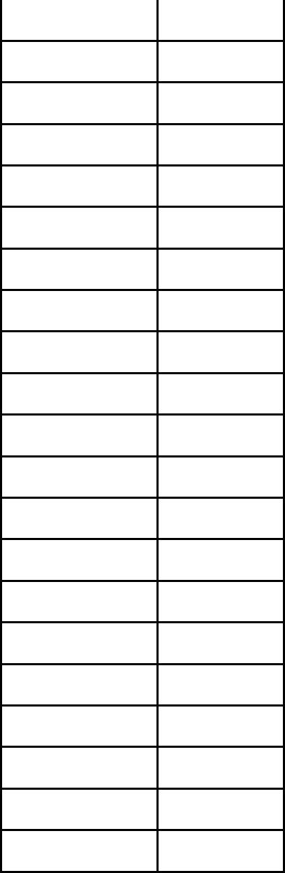
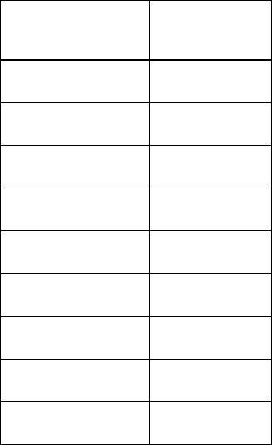
准考證號碼 姓名
6910458
6910459
6910461
6910462
6910466
6910468
6910469
6910470
6910476
6910477
6910480
6910481
6910487
6910488
6910489
6910490
6910493
6910497
6910502
6910506
6910507
陸翊涔
張浩綸
黃家綺
簡子騰
凃建名
張筱萍
李致和
楊筑鈞
翁星宇
邱柏瑋
邵威翔
林俊昇
徐梓豪
朱亭宇
邱輝傑
鄭翔駿
鄭惠文
江馥妤
張亭萱
鄭驊成
王別濬
乙組
直接錄取名單:無
面試名單(15 名)
6920001
6920008
6920012
6920013
6920014
6920018
6920022
6920024
6920028
黃有源
謝獻霆
蔡文龍
陳舜寧
方星硯
呂心宇
許智豪
林柏宏
陳皇宇

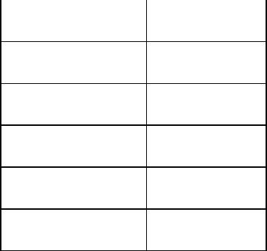
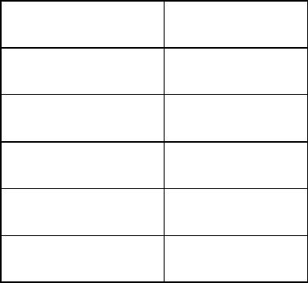
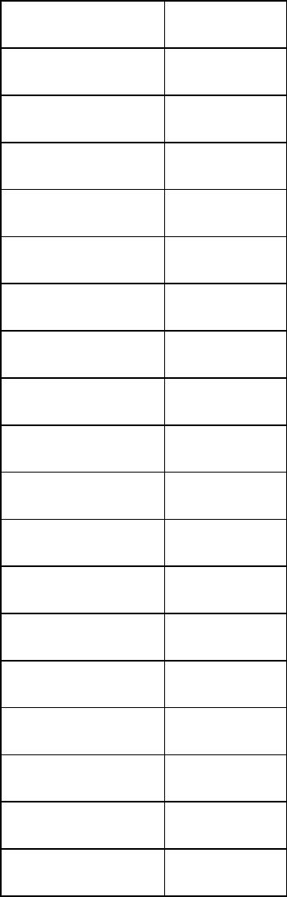
6920029
6920030
6920034
6920042
6920049
6920050
于子緯
張源峷
高程昱
林哲緯
歐陽詮
徐梓豪
醫資所碩士班
直接錄取名單(5 名)
准考證號碼
2700010
2700012
2700029
2700049
2700074
姓名
林沛
謝獻霆
賴柏亘
歐亭昀
李孟霏
面試名單(31 名)
准考證號碼 姓名
2700001
2700006
2700007
2700008
2700019
2700021
2700023
2700024
2700025
2700026
2700027
2700028
2700031
2700032
2700034
2700035
2700037
2700038
王均琦
陳怡妙
葉品郁
謝朋潔
王蕾期
陳居廷
林啟允
吳述蓉
許湘苡
鄭明奇
吳孟耘
林宜潔
江辰霈
許瑋芸
盧晞卉
藍心妤
李育松
謝瑞峰

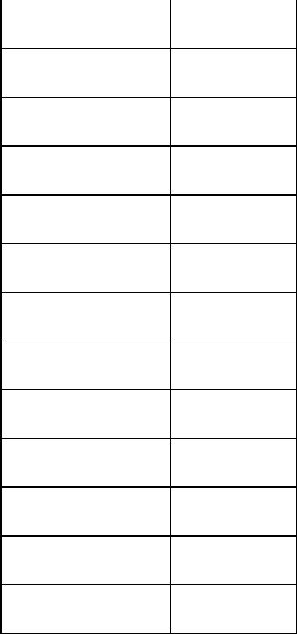
2700039
2700040
2700042
2700046
2700050
2700051
2700052
2700053
2700054
2700064
2700069
2700076
2700077
黃琬晴
鄭皓姿
楊馥領
林明佑
鍾意涓
陳皇宇
林秉承
張伯羣
陳昱伶
劉凌瑄
張子泓
徐梓豪
簡羽晨

